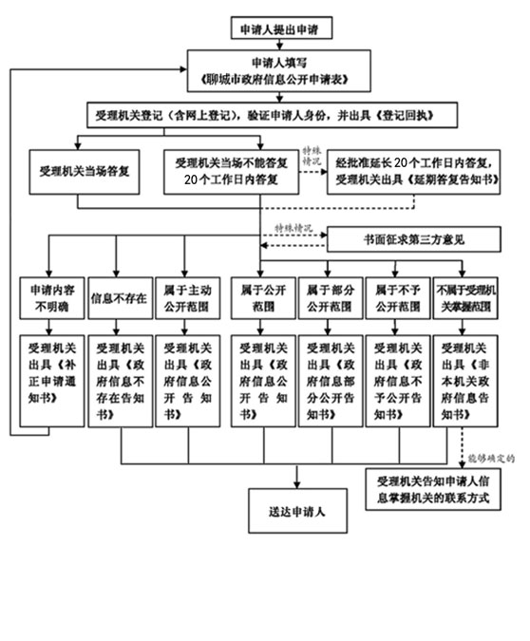
申请人填写
高唐县市场监督管理局政府信息公开申请表

